トーキョー女子映画部ニュースご紹介のお願い
ぜひとも貴媒体にてニュース掲載をお願い致します。恐れ入りますが掲載頂ける際は、DVD『機動戦士ガンダムTHE ORIGIN』を題材にしていること、「トーキョー女子映画部」による検証ということを必ず記載頂きますようご協力をお願い致します。
---------------------------------------------------------------------
女子はアムロよりシャアが好き！
女子の視点は男子と全然違う!?ガンダム座談会
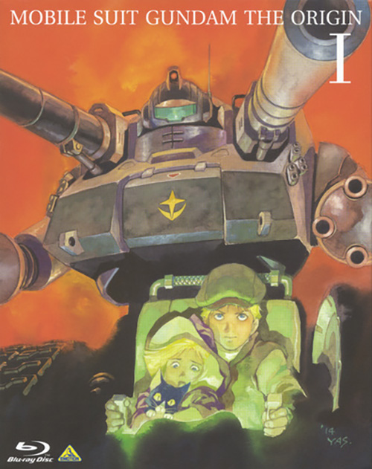
1979年にテレビ放送され、今なお多くのファンを魅了する日本ロボットアニメの金字塔『機動戦士ガンダム』。通称“ファーストガンダム”のキャラクターデザインおよびアニメーションディレクターの安彦良和が手掛けた、『機動戦士ガンダム THE ORIGIN』第1話〜第4話のDVD＆ブルーレイが好評発売、レンタル中（第４話DVDは4/21レンタル開始）だ。“ファーストガンダム” の前日譚となる本作では、のちに“赤い彗星”と呼ばれる主人公のアムロ・レイを凌ぐ人気を誇るシャア・アズナブルの知られざる過去が解き明かされる。映画好き女子が集うトーキョー女子映画部では女子目線でガンダムの魅力を探るべく、ガンダム作品を初めて観るという女子から、ガンダム大ファンの女子まで、さまざまなガンダム歴の女子による鑑賞会と座談会を行った。当日は、音響システムが装備されたプライベートシアター“オンキヨーマリンシアター”にて天井スピーカーを含めた7.2.4chサラウンドで、本作の第1話、第2話を鑑賞し、20代から50代の15名が出席した。

Q：シャアについての印象は？
すごくカッコ良いし好き…53.3%
ファンになったとまでは言わないが人気なのがわかった…26.7%
特に何も思わない…6.7%
その他… 13.3%

熱狂的なガンダムファンからガンダム初心者まで、今回の座談会に参加した理由は、「シャアのキャラクターに興味があったから」という意見が圧倒的に多く、その人気ぶりにあらためて驚かされた。では、女子達は登場人物や作品のどんなところに着目しているのだろう。座談会の一部を抜粋して紹介しよう。

Q：アムロとシャアではどちらが好き?
Aさん：私は “ファーストガンダム”の「ジャブローに散る！」（第29話）という回からシャアに夢中。そこからシャアに惚れて惚れて、惚れ抜いています！
Bさん：アニメを観ているときは、ついジオン軍を応援しちゃう（笑）。
Cさん：アムロのマイナス発言って、自分が子どものころは気にならなかったけど、大人になってから聞くと、ほんとうに文句ばかりで。あの性格はどうなのかなって（笑）。
Dさん：でも、夫と一緒にガンダムを観ていて同じようなことを言ったら、「そんなこと言ったら、アムロがかわいそうだ！これはアムロの成長物語なんだから、その過程を観るんだよ！」って怒られて、ケンカになりそうでした（笑）。
Eさん：男の人はアムロ好きのガンダム派がけっこう多いですよね。

Q：本作に、女子目線で敢えて“ダメ出し”をするとしたら…？

Fさん：女性キャラクターの衣装がダサい（笑）！

Gさん：私はメカや戦闘シーンや好きなので、もっと観たかったかな。

Hさん：でも逆に、ロボットものがそんなに得意じゃない人は、この作品から入るといいんじゃない？よりストーリーに集中して観ることで、今後の戦闘シーンも意味のあるものとして観られると思います。

Kさん：私は、キャラのおじさん率の高さが気になったわ（笑）。この作品からガンダムを観始めるのは、すごくアリだと思うので、この先のシリーズでは旬な声優さんや、イケメンキャラクターをもっと投入するのも得策だと思います！

女子達が本音で語ったこれらの意見からは、男性とはまた異なる視点で作品を楽しむ様子が伺えた。本作では、のちにジオン公国軍のエースパイロット“赤い彗星”と呼ばれる男シャア・アズナブルと、彼の実妹セイラ・マスの運命を決定づけた悲劇の始まりを描くともに、“ファーストガンダム”のオリジナルキャラクター達も多数登場し、それぞれの過去や出会いについても解き明かされる。ガンダムファンはもちろん、これまで何となくガンダムに手を出せずにいた人も、ぜひ本作でガンダム・ワールドの扉を開いてはいかがだろうか。

●トーキョー女子映画部によるアンケート全容：
http://www.tst-movie.jp/ev01/ev87_170124001.html

●『機動戦士ガンダムTHE ORIGIN』
第1話～第4話 ブルーレイ＆DVDシリーズ好評発売中。

DVD好評レンタル中（第4話は4/21リリース）

発売元・販売元：バンダイビジュアル
http://www.gundam-the-origin.net
© 創通・サンライズ

貴媒体にて、ニュース掲載のご検討をよろしくお願い致します。
■■■■■■■■■■ 報道関係者様用【お問い合わせ先】 ■■■■■■■■■■
トーキョー女子映画部 http://www.tst-movie.jp
株式会社TSトーキョー ：武内（たけうち）
メール：media@tst-movie.jp 電話：03-6380-5831

